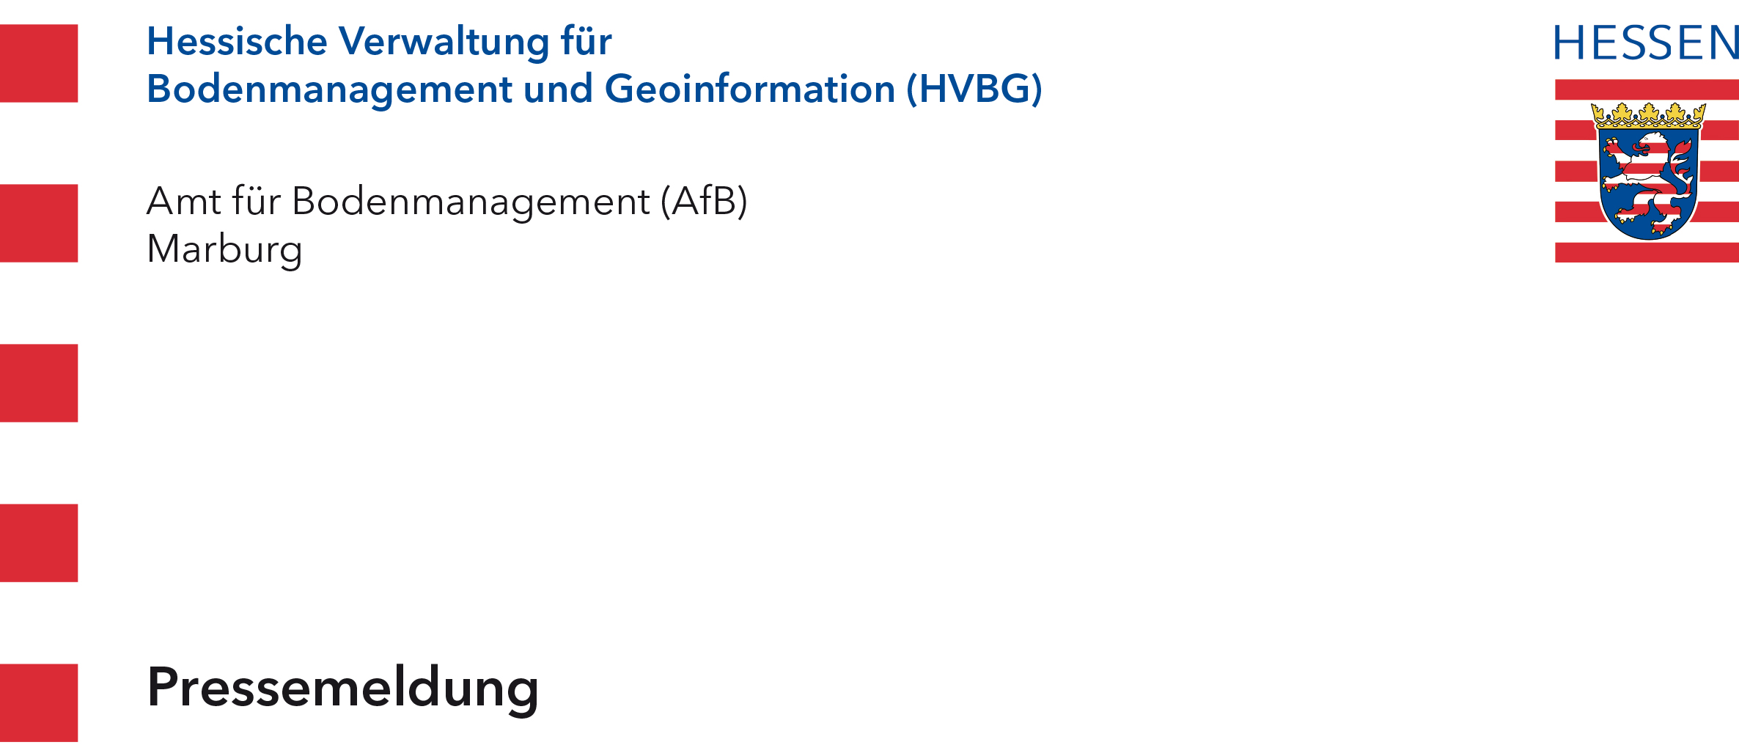

Obmann für Historische Grenzsteine in Staufenberg, Lollar, Allendorf/Lda., Rabenau bestellt
Neuer Hüter für „kleine“ Denkmale
Marburg den, 31. Oktober 2014. Volker Hess setzt sich ehrenamtlich für den Erhalt von Historischen Kleindenkmalen ein. Gerhard Lips, der Leiter des Amtes für Bodenmanagement (AfB) Marburg ernannte den engagierten Bürger offiziell zum „Obmann für Historische Grenzsteine“.

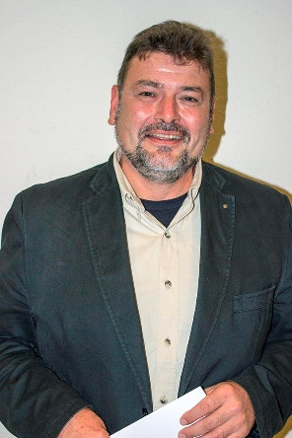
Volker Hess, aus Staufenberg widmet sich in seiner Heimatkommune Staufenberg sowie in Lollar, Allendorf/Lumda und Rabenau den Steinernen Zeitzeugen. Im Namen der Hessischen Verwaltung für Bodenmanagement und Geoinformation (HVBG) verlieh ihm Gerhard Lips in einer Feierstunde im AfB Marburg den Titel „Obmann für Historische Grenzsteine“.
Lips stattete Volker Hess mit Ausweis und umfangreichem Material für seine Arbeit aus. Der Ausweis berechtigt den Obmann zu Nachforschungen und auch dazu, Steine wieder aufzustellen, die keine offizielle Funktion mehr haben.

Volker Hess setzt sich schon lange intensiv mit Geschichte, Archäologie und historischer Kulturlandschaft seiner Heimatregion auseinander und erarbeitete oder betreute mehrere entsprechende Publikationen. Die Ergebnisse seiner Untersuchungen gibt er gerne zum Beispiel bei Exkursionen und Vorträge der interessierten Öffentlichkeit weiter.

Langfristiges Ziel aller Obleute ist es, die historischen Grenzmale Hessens flächendeckend zu erfassen, fachgerecht zu dokumentieren und zu sichern.
Die Kleindenkmale markieren historische Territorien und sind wertvoll für das Heimat- und Geschichtsverständnis der Bürger. Sie werden als Brücken zwischen Vergangenheit und Gegenwart oder als Mittler zwischen Tradition und Fortschritt angesehen. Sie dienen historischen und wissenschaftlichen Zwecken und sind vielfach noch gültige Grenzpunkte. Notwendige Veränderungen in der Landschaft, aber auch die Sammelleidenschaft einzelner gefährden die historischen Grenzmale.

Für die ehrenamtliche Arbeit benötigt der Obmann für Historische Grenzsteine die Unterstützung und Hinweise aus der Bevölkerung. Die Unterstützung ist möglich durch den direkten persönlichen Kontakt mit Volker Hess, Gießener Straße 69, 35460 Staufenberg, 06406 / 90277 sowie über den 2004 gegründeten „Verein zur Pflege historischer Grenzmale“ www.grenzmale-hessen.com, dort sind Obleute hessenweit organisiert.

Über die Hessische Verwaltung für Bodenmanagement und Geoinformation (HVBG)
Die HVBG ist eine moderne und zukunftsorientierte Verwaltung des Landes Hessen mit circa 1.600 Beschäftigten. Sie gliedert sich in das Hessische Landesamt für Bodenmanagement und Geoinformation (HLBG) als Mittelbehörde und sieben Ämter für Bodenmanagement (ÄfB) mit fünf Außenstellen sowie Anlaufstellen.
Die HVBG vereint die Landesvermessungs-, Kataster- und Flurbereinigungsbehörden in Hessen.
Zu ihren Kernkompetenzen zählt das Führen des Liegenschaftskatasters; sie sichert damit das Eigentum an Grund und Boden. Die HVBG fördert die nachhaltige und umweltgerechte Entwicklung ländlicher und urbaner Lebensräume durch die Instrumente der Flurneuordnung und des städtebaulichen Bodenordnungsrechts.
Die HVBG stellt mit den Daten des Liegenschaftskatasters und der Landesvermessung Geobasisdaten als Grundlage für zahlreiche Fachinformationssysteme (z. B. im Bereich Ver- und Entsorgung, Umweltinformation und Verkehr) zur Verfügung. Sie unterhält einen einheitlichen amtlichen Raumbezug zur Positionierung sämtlicher grundstücks- und landschaftsbezogener Informationen.
Die HVBG sorgt für die Koordination der Geodateninfrastruktur Hessen (GDI-Hessen), über die verteilt vorliegende Geodaten sinnvoll genutzt werden können.
Mit ihren Geschäftsstellen der Gutachterausschüsse für Immobilienwerte schafft die HVBG Transparenz auf den Immobilienmärkten durch die Ermittlung und Bereitstellung aktueller Marktdaten (Immobilienwertermittlung).
Weitere Informationen zur HVBG erhalten Sie unter www.hvbg.hessen.de

